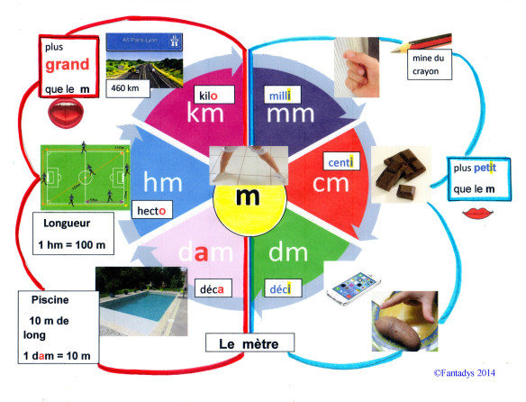
Les unités de mesure et leurs représentations

